Технологическая карта урока.

ФИО: Маслакова Жанна Михайловна.
Класс: 6 коррекционный VIII вида.
Предмет: география.
Тема: Материки на глобусе и карте полушарий.
Тип урока: комбинированный.
Место и роль урока в изучаемой теме: 3 - й урок «Физическая карта полушарий».

Цель урока: формировать у учащихся представление о материках земного шара.

Задачи урока:
Образовательные:
-дать представление о материках, частях света;
-формировать более точные географические представления о расположении материков на глобусе и карте полушарий.
Коррекционно-развивающие:
-развивать познавательную активность;
-развивать зрительное восприятие, запоминание, сохранение и воспроизведение информации через систему упражнений при работе с физической картой, глобусом, интерактивной доской, поиска информации, работе в парах;
-обогащать словарь учащихся;
-развивать у учащихся умение работать с глобусом и физической картой мира.
Воспитательные:
-воспитывать самостоятельность при работе в парах;
-воспитывать у детей чувство дружбы.

Планируемые результаты:
Предметные:
-узнавать материки;
-определять части света;
-уметь находить материки на карте и глобусе.
Метапредметные:
-расширить имеющие знания, представления об окружающем мире.
Личностные:
-формировать мотивационную основу учебной деятельности, положительное отношение к уроку;
-уметь обобщать знания, анализировать, контролировать и оценивать результат.

Оборудование: физическая карта мира, глобусы, раздаточный материал, учебник для 6 класса по географии, проектор, ноутбук, презентация к уроку, пазлы "Карта мира", значки для глобусов, смайлики-глобусы.

Ход занятия
 | Название  этапа урока | Действия учителя по организации деятельности учащихся | Действия учащихся
I. | Орг. момент.  Психологический настрой. | Цель для учителя: создать условия для позитивного настроя.  Методы: словесные.  Ребята, сегодня к нам на урок пришли гости.  Повернитесь к гостям и поприветствуйте их улыбкой.  Садитесь.  Прозвенел уже звонок.  Географии урок.  Всё к открытиям готово.  Все за парты сели ровно. | Цель для учащихся: позитивно настроиться на урок.  Приветствуют.
II. | Актуализация знаний.  Мотивация учебной деятельности учащихся. | Цель для учителя: направить деятельность учащихся на воспроизведение, осознание темы "Океаны на глобусе и карте полушарий".  Методы:  словесные;  наглядно-практический;  практический;  словесно-наглядный.  Послушайте и закончите стихотворение.  Если на карту Земли посмотреть,  Земли на Земле всего одна треть...  Всё остальное - это вода...  И имя её - Мировой ... океан  Правильно.  Какие океаны составляют Мировой океан? Назовите их.  Кто хочет показать и назвать океаны на карте?  Спасибо. Садись.  Давайте поиграем.  Внимание, на экране контурная карта (слайд).  Назовите океан, соответствующий слову "Самый..", и  определите какой цифрой он обозначен на контурной карте.  Самый большой и глубокий. (Тихий океан)  Какой цифрой обозначен Тихий океан на контурной карте? (1)  Самый маленький. (Северный Ледовитый океан)  Какой цифрой обозначен Северный Ледовитый океан на контурной карте? (4)  Самый тёплый. (Индийский океан)  Какой цифрой обозначен Индийский океан на контурной карте? (2)  Океан с самым знаменитым тёплым течением Гольфстрим. (Атлантический океан)  Какой цифрой обозначен Атлантический океан? (3)  Вы хорошо усвоили домашний материал. Молодцы! | Цель для учащихся: уточнить и систематизировать ранее приобретённые знания по теме "Океаны на глобусе и карте полушарий".  Слушают.  Отвечают.  Отвечают на вопрос.  Ученик работает у доски. Показывает и называет океаны на физической карте мира.  Отвечают.
III. | Определение темы и целей урока. | Цель для учителя: стимулирование интереса к изучению новой темы.  Методы:  словесные;  наглядно-практический;  словесно-наглядный.  Воды всех океанов и морей соединены между собой и образуют единый Мировой океан.  Что возвышается над поверхностью воды? (Суша)  Правильно.  Внимание на экран. (слайд).  Найдите спрятанное слово. Произнесите, как называются большие участки суши земного шара.  БЧЛЬМАТЕРИКИМТОАПР  Поднимите руку, кто нашёл?  Назови слово. (Материки)  Большие участки суши земного шара - это материки.  Что мы будем изучать сегодня на уроке? (Материки)  Правильно.  Тема урока «Материки на глобусе и карте полушарий». (слайд)  Сегодня на уроке мы узнаем:  - Что такое материки и части света.  - Сколько материков на земном шаре.  - Как они называются.  - Где находятся.  (Слайд). В ходе проекта "Дружба без границ"(выключаю проектор) мы, граждане России, это флаг нашей страны (флаг России вывешиваю на доску), познакомились с ребятами из других стран.  Ян живёт в Эстонии. Это флаг его страны (флаг Эстонии вывешиваю на доску).  Синта живет в Латвии. Это флаг её страны (флаг Латвии вывешиваю на доску).  Поднимите руку, кто хочет узнать, на каком материке живём мы и наши новые друзья?  Тогда вперёд к новым открытиям. | Цель для учащихся: понимание целей урока и предполагаемого результата.  Отвечают на вопрос.  Ищут слово среди букв.  Отвечают.  Отвечают на вопрос.  Поднимают руки.
IV. | Изучение нового учебного материала. | Цель для учителя: формирование предметных знаний и умений по изучаемой теме.  Методы:  словесные;  наглядно-практический;  практический  словесно-наглядный.  Материки - это большие участки суши, со всех сторон окружённые водой.  Возьмите физическую карту и положите перед собой.  Найдите материки.  Сколько на Земле материков? ( 6 )  Внимание на экран. (слайд)  Прочитаем по слогам названия материков вместе. Чтобы научиться их правильно произносить.  Е-вра-зи-я - Евразия  А-фри-ка - Африка  А-встра-ли-я - Австралия  Се-вер-на-я А-ме-ри-ка - Северная Америка  Ю-жна-я А-ме-ри-ка - Южная Америка  Ан-тар-кти-да - Антарктида  Молодцы!  Материк или часть материка вместе с прилегающими островами называют - часть света.  Частей света тоже шесть: Европа, Азия, Африка, Америка, Антарктида, Австралия.  Узнаем подробнее о материках и частях света.  Евразия - самый большой материк земного шара. Большая часть материка расположена в восточном полушарии, и только северо-восточная часть материка заходит в западное полушарие.  Найдите этот материк на карте. Обведите его по контуру.  На материке Евразия находится наша страна (прикрепляю флаг России на карту) . Евразия условно разделена на две части света - Европу и Азию.  В Европе живут наши новые друзья: Ян и Синта (прикрепляю флаги на карту). Страны Эстония и Латвия находятся в этой части материка Евразия.  Территория России занимает 2 части света: Европу и Азию.  Африка – второй по величине материк после Евразии. Он расположен в восточном полушарии по обе стороны от экватора. Здесь находится самая большая пустыня в мире – Сахара. Африка – самый жаркий материк Земли.  Найдите этот материк на карте. Обведите его по контуру.  Материк Африка представляет часть света - Африка.  Австралия - самый засушливый и самый маленький материк. Находится в восточном полушарии к югу от экватора. Большую часть материка занимают пустыни.  Найдите этот материк на карте. Обведите его по контуру.  Материк Австралия представляет часть света - Австралия.  Северная Америка - находится в западном полушарии. Это третий по величине материк.  Найдите этот материк на карте. Обведите его по контуру.  Южная Америка - находится в западном полушарии. Это четвертый по величине материк Земли.  Найдите этот материк на карте. Обведите его по контуру.  Северная и Южная Америка - представляют часть света Америка.  Антарктида - самый холодный материк. Его поверхность покрыта толстым слоем льда. Расположена в восточном и западном полушариях.  Найдите этот материк на карте. Обведите его по контуру.  Материк Антарктида представляет часть света - Антарктида.  Молодцы! Вы нашли и показали материки на карте полушарий.  Положите карту на край стола.  (Работа с учебником)  Откройте учебник на стр.109. Найдите рис.93 «Материки».  Сколько материков на рисунке? (6)  Сравните между собой материки по величине.  Определите, какой из всех материков самый большой.  Назовите. Евразия  Какой материк самый маленький? Назовите. Австралия  Закройте учебники. Уберите на край стола. | Цель для учащихся: приобрести новые знания о материках.  Отвечают на вопрос.  Читают вслух названия материков вместе с учителем.  Обводят пальцем контур материка.  Обводят пальцем контур материка.  Обводят пальцем контур материка.  Обводят пальцем контур материка.  Обводят пальцем контур материка.  Обводят пальцем контур материка.  Открывают учебники.  Отвечают на вопрос.  Ответы учащихся.  Ответы учащихся.
V. | Физкультминутка. | Цель для учителя: соблюдение здоровьесберегающего режима.  Методы: словесные.  Сейчас немного отдохнём.  Встаньте. Игра "Океаны-материки".  Называю океан - вы плывёте, называю материк - вы шагаете на месте.  Тихий океан, Австралия, Индийский океан, Северный Ледовитый океан, Евразия, Африка...  Молодцы. Сделали вдох-выдох. Тихо сели. | Цель для учащихся: соблюдение инструкций учителя.  Выполняют физкультминутку.  Делают вдох и выдох.
VI. | Закрепление полученных знаний. | Цель для учителя: выявить степень усвоения нового материала.  Методы:  словесный;  практический;  наглядный.  Ребята, посмотрите на глобус.  Чем глобус отличается от карты?  Глобус - это объёмная уменьшенная модель земного шара.  Карта - уменьшенное изображение земной поверхности на плоскости.  Сейчас поработаем в парах.  Представьте, что вы - юные исследователи. Поставьте перед собой глобус.  Возьмите конверт. Достаньте карточку.  Угадайте по контуру материк и найдите его на глобусе.  Рисунок 1. Угадайте по контуру материк.  Назовите. Евразия  Найдите Евразию на глобусе и приклейте на этот материк значок.  Рисунок 2. Угадайте по контуру материк.  Назовите. Северная Америка  Найдите Северную Америку на глобусе и приклейте на этот материк значок.  Рисунок 3. Угадайте по контуру материк.  Назовите. Южная Америка  Найдите Южную Америку на глобусе и приклейте на этот материк значок.  Рисунок 4. Угадайте по контуру материк.  Назовите. Австралия  Найдите Австралию на глобусе и приклейте на этот материк значок.  Рисунок 5. Угадайте по контуру материк.  Назовите. Африка  Найдите Африку на глобусе и приклейте на этот материк значок.  Рисунок 6. Угадайте по контуру материк.  Назовите. Антарктида  Найдите Антарктиду на глобусе и приклейте на этот материк значок.  Вы, юные исследователи, молодцы!  Самостоятельно нашли материки на глобусе.  Поставьте глобусы на край стола. | Цель для учащихся: осуществить самоконтроль по усвоению нового материала; осмыслить возникающие трудности.  Отвечают на вопрос.  Работают в парах.  Отвечают.  Ищут материк Евразия на глобусе.  Отвечают.  Ищут материк Северная Америка на глобусе.  Отвечают.  Ищут материк Южная Америка на глобусе.  Отвечают.  Ищут материк Австралия на глобусе.  Отвечают.  Ищут материк Африка на глобусе.  Отвечают.  Ищут материк Антарктида на глобусе.
VIII. | Обобщение. | Цель для учителя: обобщить новый материал.  Методы:  словесный;  практический;  наглядный.  Давайте обобщим то, что мы сегодня изучали.  Внимание на экран (слайд).  Прочитайте шёпотом определения и закончите их.  Прочитайте первое определение.  Большие участки суши, со всех сторон окруженные водой -материки  Кто прочитает второе определение?  Материк или часть материка вместе с прилегающими островами -часть света.  Молодцы (выключаю проектор).  Ребята, вы не только узнали, сколько материков и частей света, но и познакомились с их названиями.  Возьмите конверт под номером 2. Достаньте содержимое.  Работа в парах.  Поместите океаны и материки на свои места так, чтобы у вас получилась карта мира.  Кто выполнит задание, поднимет руку. | Цель для учащихся: обобщить новый материал.  Читают шёпотом определения.  Чтение определения.  Чтение определения.  Работают в парах, составляют карту мира из отдельных элементов - пазлов.
IX. | Итог. | Цель для учителя: подвести итог усвоения нового материала.  Методы:  словесный;  практический;  наглядный.  Назовите материк, на котором расположена наша страна Россия. Евразия  На каком материке живут Ян и Синта? Евразия  Проект "Дружба без границ" только зародился.  Сегодня вы узнали, на каких материках, в каких частях света могут жить наши будущие друзья.  Вы на уроке активно работали и хорошо отвечали. Сегодня за урок я ставлю...  Откройте дневники и запишите домашнее задание.  Внимание на экран (слайд).  Учебник с. 109-110. Читать и отвечать на вопросы текста.  Карточка в конверте №3.  Задание для учащихся 1 уровня.  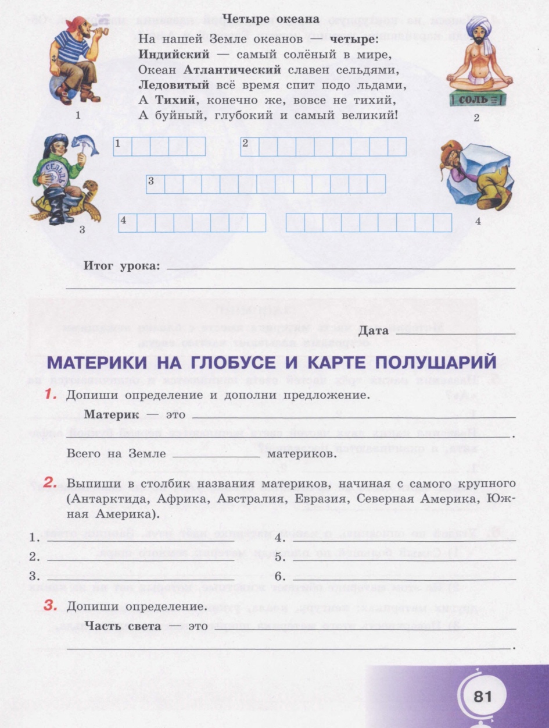  Задание для учащихся 2 уровня.  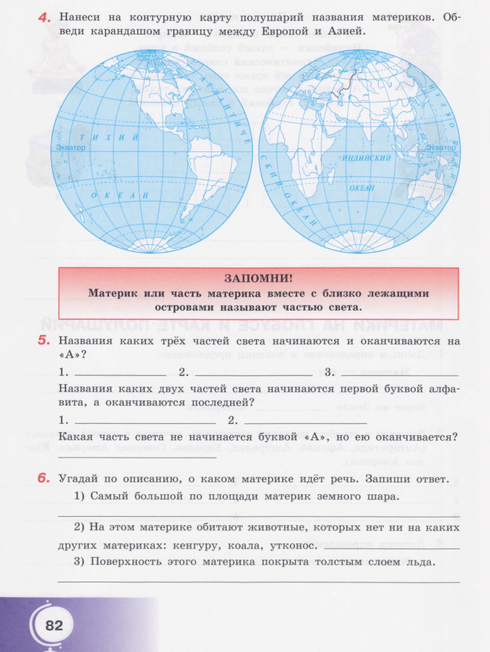  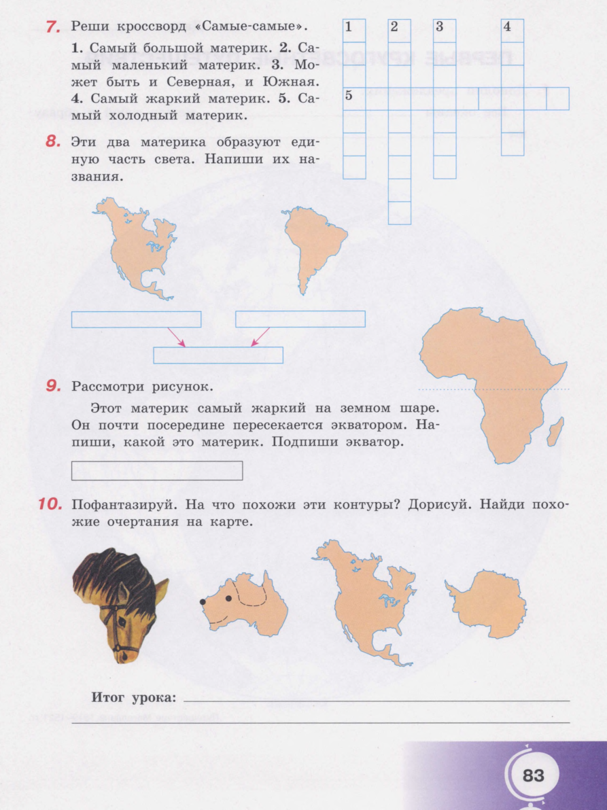  Задание для учащихся 3-4 уровней.  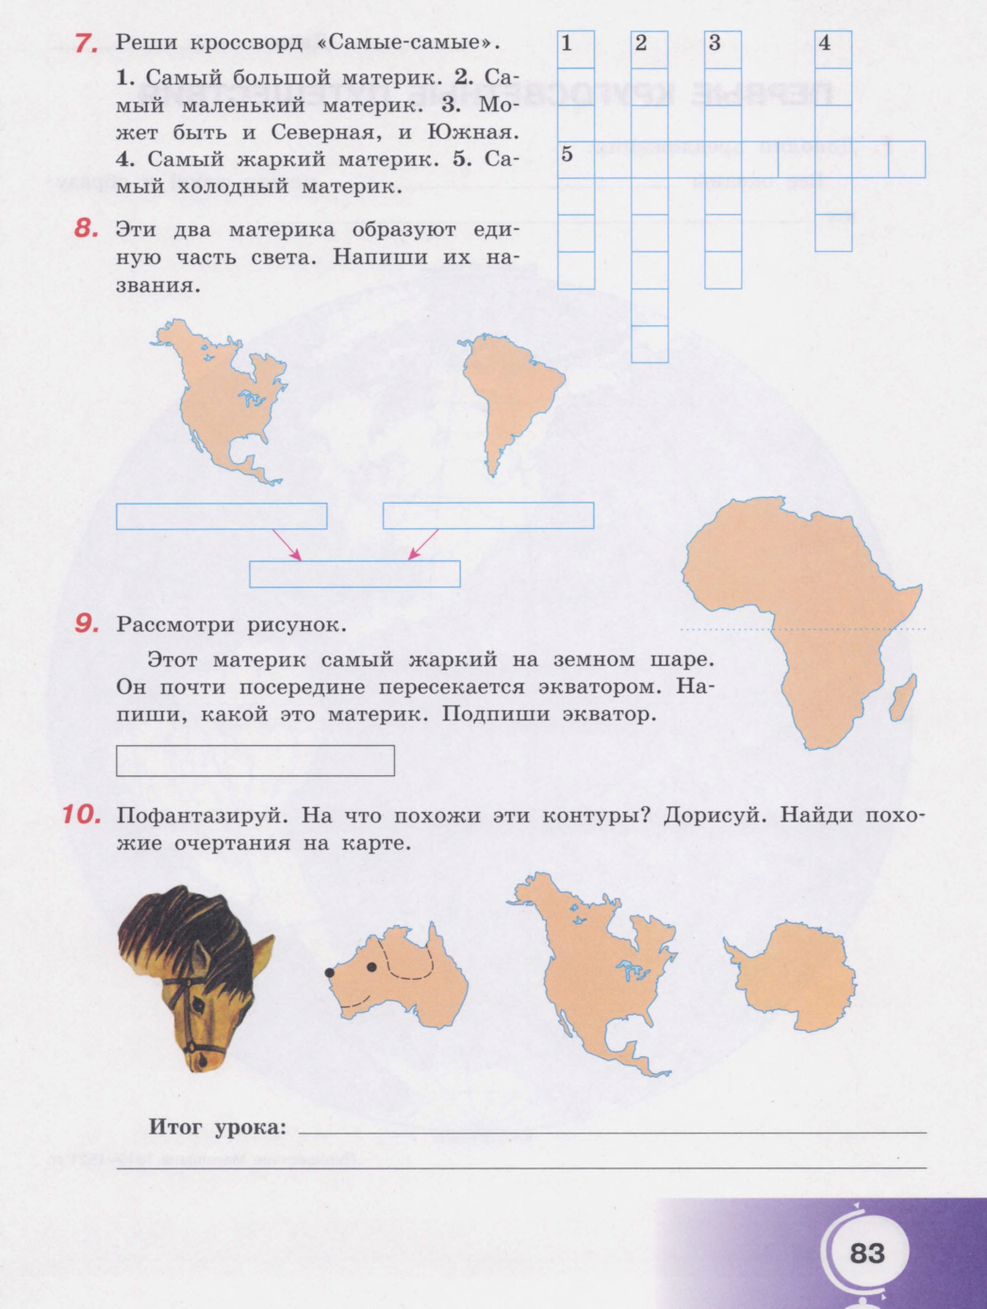 | Цель для учащихся: подвести итог усвоения нового материала.  Отвечают.  Отвечают.  Записывают домашнее задание в дневники.
X. | Рефлексия. | Цель для учителя: формировать умение воспитанников оценивать деятельность на занятиях.  Методы:  словесный;  практический.  Мы с вами замечательно поработали.  (Слайд) Если урок понравился и вам было интересно, поднимите сигнальную карточку с улыбающимся глобусом.  Если было скучно и урок не понравился, поднимите сигнальную карточку с грустным глобусом.  Спасибо за дружную работу. Мне тоже урок понравился, и было с вами интересно (показываю сигнальную карточку с улыбающимся глобусом).  Молодцы!  Урок окончен. | Цель для учащихся: дать самооценку своего настроения после своей работы и работы учителя.  Определяют своё мнение об уроке.

№ | Вопросы для самоанализа | Самоанализ урока
 |  | 6 коррекционный класс VIII вида не входит в ФГОС.
1. | Тип урока. Структура. Цель. | Тип урока: комбинированный, на котором сочетаются различные виды работы - объяснение, закрепление, проверка, подведение итогов и т. д.  Тема урока: "Материки на глобусе и карте полушарий".  Цель урока: формировать у учащихся представление о материках земного шара.  Задачи урока:  Образовательные:  -дать представление о материках, частях света;  -формировать более точные географические представления о расположении материков на глобусе и карте полушарий.  Коррекционно-развивающие:  -развивать познавательную активность;  -развивать зрительное восприятие, запоминание, сохранение и воспроизведение информации через систему упражнений при работе с физической картой, глобусом, интерактивной доской, поиска информации, работе в парах;  -обогащать словарь учащихся;  -развивать у учащихся умение работать с глобусом и физической картой мира.  Воспитательные:  -воспитывать самостоятельность при работе в парах;  -воспитывать у детей чувство дружбы.  Планируемые результаты:  Предметные:  -узнавать материки;  -определять части света;  -уметь находить материки на карте и глобусе.  Метапредметные:  -расширить имеющие знания, представления об окружающем мире.  Личностные:  -формировать мотивационную основу учебной деятельности, положительное отношение к уроку;  -уметь обобщать знания, анализировать, контролировать и оценивать результат.  Я считаю, что цель урока достигнута.
2. | Место данного урока в системе уроков. | Данный урок связан с предыдущими, идет по плану. Урок получения новых знаний.
3. | Краткая характеристика класса, учёт особенностей развития учеников. | В классе обучается 8 человек, из них 6 мальчиков (двое на индивидуальном обучении: Николай Б., Исмайл У. Аудиторные часы у них на изучение программного материала по предмету "география" - 1 час в месяц.) и 2 девочки.  6 коррекционный класс VIII вида - это учащиеся с нарушением интеллекта различной степени и сопутствующими заболеваниями. Все дети требуют дополнительного внимания.  Усвоение программы VIII вида у учащихся 6 "К" класса частичное, что обусловлено их заболеваниями. По уровню
восприятия школьного материала их можно условно разделить на четыре группы.
Коллектив 6 коррекционного класса сформирован. Ребята адаптированы к требованиям класса, к классному руководителю и друг к другу.
4. | Выбор структуры урока. Обоснование её оптимальности. | 6 "К" коррекционный класс VIII вида не реализует ФГОС ОВЗ и учится по «Программам специальных (коррекционных) общеобразовательных учреждений VIII вида 5-9 классов" под редакцией доктора педагогических наук В.В. Воронковой.  В структуре урока "Материки на глобусе и карте полушарий" сохранены основные элементы урока географии для учащихся VIII вида :  -организационная часть;  -актуализацию знаний;  -определение темы и целей урока;  -изложение учителем нового материала;  -закрепление новых знаний;  -обобщение материала урока через проверку учителем усвоения  учащимися новых знаний;  -итог урока, задание на дом;  - рефлексию.  Работая в этом классе, стараюсь применять нестандартный, развивающий подход к изучению материала, так как работа по алгоритму "передача знаний - повторение готовых переданных знаний" оказывается менее эффективной. Поэтому использованы элементы ФГОС ОВЗ на основе системно-деятельностного подхода.  Тема урока предполагает большой объем практической работы и учебного материала. Изучение нового материала на уроке органически объединяется с его закреплением, повторением ранее пройденного, опирается на известные обучающимся знания. Изучение нового материала учащимися проходит в форме фронтальной, индивидуальной, работы в парах.  Урок был завершён вовремя. Все этапы соблюдены.
5. | Оценка содержания каждого этапа урока. | Урок опирался на знания, полученные учащимися на предыдущих занятиях по географии. Учебный материал соответствовал принципу научности, доступности и был посилен для учеников 6 коррекционного класса VIII вида.  Все этапы урока логически связаны между собой и последовательны.  Урок начался с организационного момента, задача которого - подготовить учащихся к работе на уроке. Этот этап урока, хотя и был непродолжительным, позволил быстро включить учащихся в ход урока.  Затем с целью вовлечения учащихся в проверку знаний и активному повторению материала был организован фронтальный теоретический опрос при помощи игры «Самый…». Актуализация знаний по теме "Океаны на глобусе и карте полушарий" помогла выйти на тему сегодняшнего урока.  Основной задачей в ходе урока являлось создание условий и помощь ученикам при изучении нового материала "Материки на глобусе и карте полушарий".  Самостоятельная работа практического характера стимулировала учебно-познавательную деятельность. Использование на уроке компьютера позволяло не только усилить наглядное представление изучаемого материала, но и способствовало более осмысленному его усвоению. Слайдовая презентация содержала наглядный и практический материал. Все это позволило увеличить плотность урока и оптимально увеличить его темп.  При работе с учебником использовался материал не вызывающий затруднений. Это дало веру учащимся в свои возможности. Фронтальная беседа дала возможность ответить на вопросы многим учащимся, высказать свою точку зрения по какому-либо вопросу.  Целью этапа закрепления я ставила повторение, воспроизведение усвоенного, но не дословное, а преобразованное, что способствует выработке у учащихся умения применять полученные знания.  Для закрепления полученных знаний использовались различные задания. Затем была оценка учителем результатов урока, комментирование деятельности обучающихся, выставление отметок.  Завершающим этапом стала рефлексия – на данном этапе фиксировалось эмоциональное отношение к уроку.  На уроке сложился благоприятный психологический климат, между мной и классом, я думаю, установились доверительные отношения. Ученики чувствовали себя комфортно, раскованно, так как на протяжении всего урока я создавала ситуацию успеха, обращалась по именам. Учащиеся были достаточно активны, у них была возможность участвовать во многих заданиях.  Урок получился интересным, познавательным. Результативность высокая, так как все учащиеся работали, справились с заданиями. Учебное время использовалось эффективно, запланированный объём работы в целом выполнен. Структурно урок выдержан. Использованная структура, методы и приёмы способствовали достижению целей урока. Происходило формирование личностных качеств учащихся, развивалось творческое мышление, закреплялись рациональные приемы учебной деятельности. В ходе урока были использованы объяснительно-иллюстративные методы (беседа, объяснение учителя), применялись средства наглядности, частично-исследовательский метод.  Рефлексия показала, что урок обучающимся понравился и у них не возникло сложностей в понимании материала.
6. | Оценка оптимальности выбранных форм и методов обучения. Их педагогическая целесообразность. | Учащиеся специальных (коррекционных) классов VIII вида получают знания по географии из четырёх источников. Первый источник - демонстрационный объект (натуральный, иллюстративный, объёмный, технические средства и т.д.), второй - объяснений учителя, третий - практическая деятельность, четвёртый - учебник.  На уроке я использовала различные дифференцированные методы, направленные на коррекцию умственного развития учащихся 6 "К" класса.  Применила методы:  1) словесные: беседа, объяснение,  2) наглядные: демонстрация; наблюдение;  3) практические : задания на карточках;  4) методы самостоятельной работы;  5) методы стимулирования: создание ситуации успеха, поощрение и т.д.;  6) методы контроля и самоконтроля  Формы работы:  фронтальная, работа в парах.

Результаты урока я оцениваю как положительные. Поставленные задачи и план урока удалось реализовать в полном объеме. Я считаю, что программный материал урока учащимися усвоен.

